温馨提示：
此题库为Word版，请按住Ctrl,滑动鼠标滚轴，调节合适的观
看比例，关闭Word文档返回原板块。
考点17 解三角形应用举例
一、选择题
1.（2011·天津高考理科·T6）如图，在△中，是边上的点，且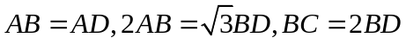，则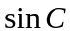的值为（ ）
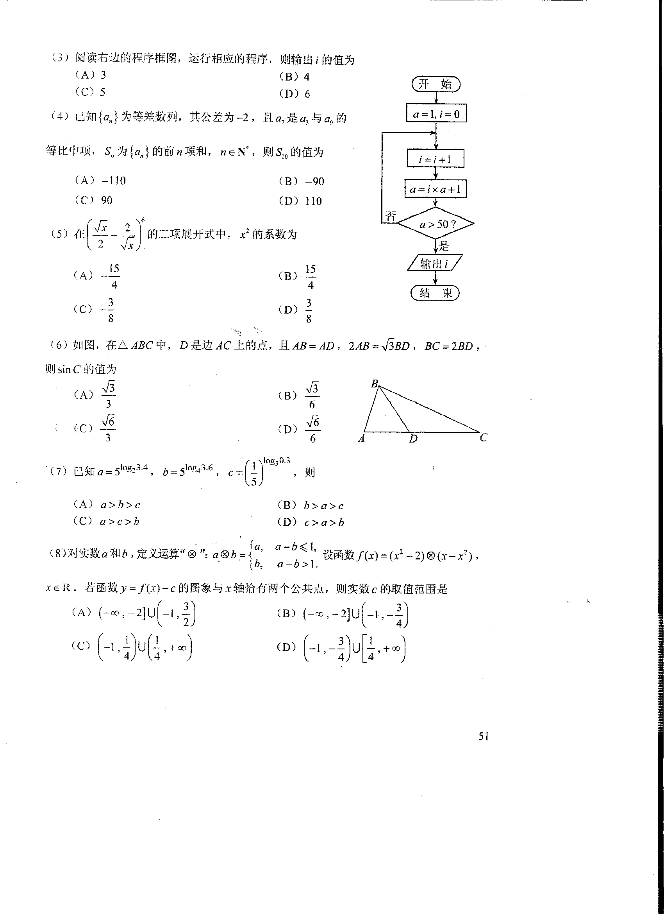
(A) (B)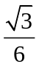
(C)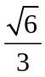 (D)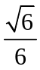
【思路点拨】在等腰三角形ABD中求出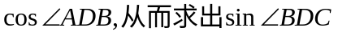，再利用正弦定理解△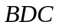.
【精讲精析】选D.由题意可知△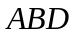是等腰三角形，
故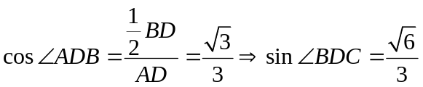，在△中，由正弦定理知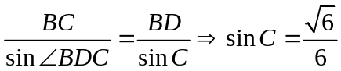.
2.（2011·辽宁高考理科·Ｔ4）△ABC的三个内角A、B、C所对的边分别为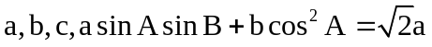,则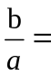（ ）
(A)  (B) (C) (D)
【思路点拨】依据正弦定理，先边化角，然后再角化边，即得.
【精讲精析】选D.利用正弦定理，将已知等式化为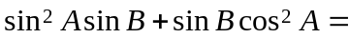
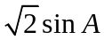，整理得，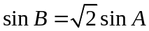，再利用正弦定理得，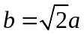，所以．
二、解答题
3.（2011·江苏高考·Ｔ15）在△ABC中，角A、B、C所对应的边为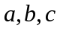
（1）若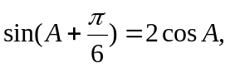 求A的值；
（2）若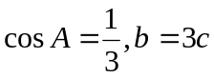，求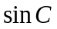的值.
【思路点拨】本题考查的是解三角形的问题，解决本题的关键是正确运用两角和的正弦公式和正余弦定理进行化简整理求解.
【精讲精析】（1）由题意知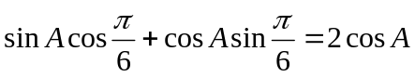,从而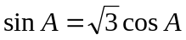,所以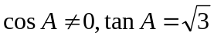，因为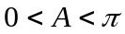，所以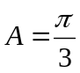.
（2）由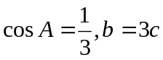，及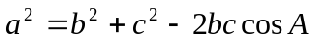，得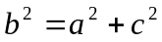，所以是直角三角形，且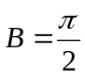,所以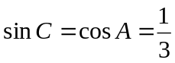.
4.（2011·江西高考文科·Ｔ17）在中，角A,B,C的对边分别是a,b,c,已知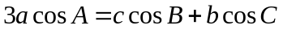.
（1）求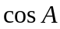的值.
（2）若a=1,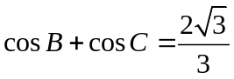,求边c的值.
【思路点拨】（1）首先根据余弦定理得到ccosB+bcosC=a,然后解得cosA.
(2)先根据和角公式求出cosB，代入已知条件式，再利用辅助角公式求出sinC,最后利用正弦定理解出c.
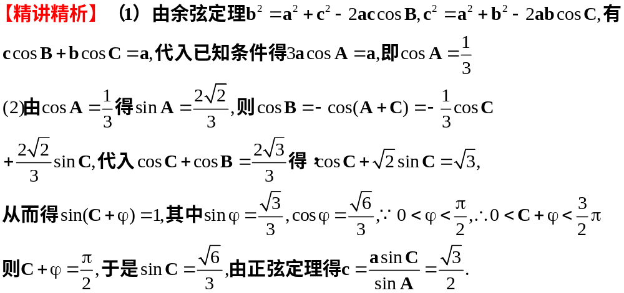
关闭Word文档返回原板块。

